|  |
| --- |
| **Séance 2 – Consommation électrique** |

**Situation :** Dans le but de réaliser des économies d’énergie, une coiffeuse désire connaitre le lien entre la consommation des différents appareils électriques qu’elle utilise et sa facture mensuelle d’électricité. Elle sait qu’elle dispose un compteur de 6kVA de puissance, et a retrouvé son contrat d’électricité

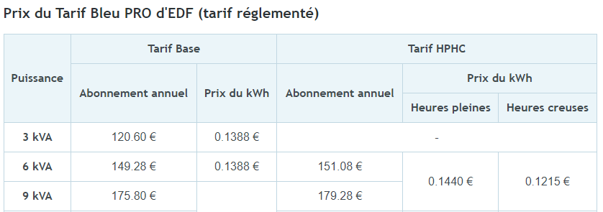

Figure 1 : Extrait du contrat d’électricité

Figure  : Extrait du site web du sèche-cheveux utilisé par le salon

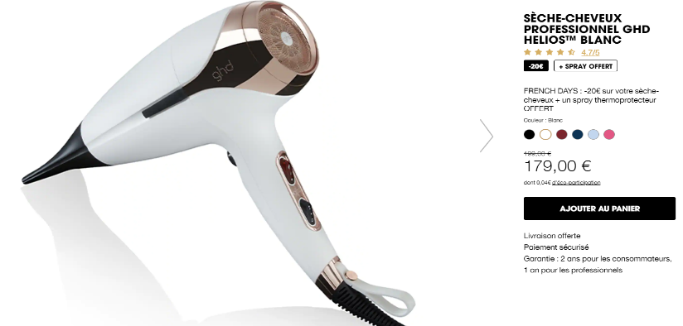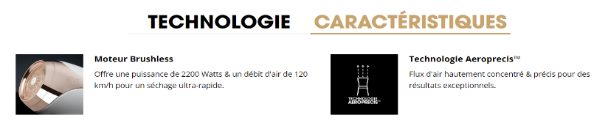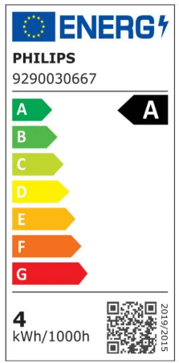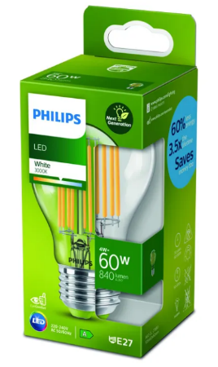

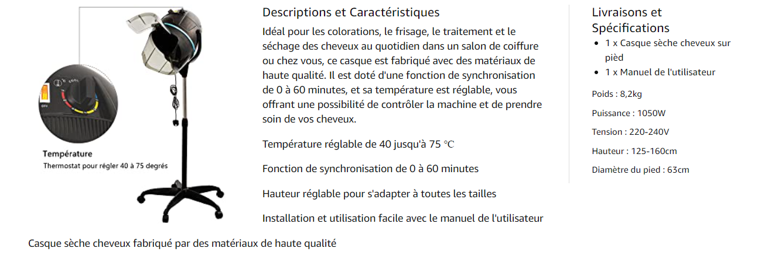

Figure 4 : Extrait de la fiche d’un séchoir casque

Figure 4 : Fiche énergie des lampes du salon

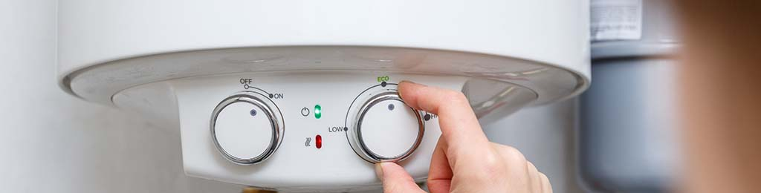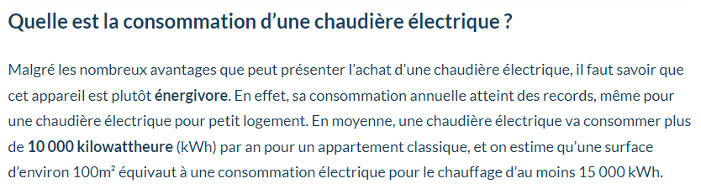

Figure  : Extrait de vente du séchoir casque

Figure  : Extrait du site HelloWatts

* En supposant que notre coiffeuse consomme 25000 kWh par an pour son salon, estimer sa facture mensuelle d’électricité
* En supposant que notre coiffeuse utilise son séchoir à main 2h par jour :
  1. Combien de kWh seront consommés en une journée ? En 22 jours ?
  2. Quel prix celui lui coutera-il ? (hors abonnement)
* Le salon est équipé de 5 ampoules
  1. Donner la puissance de l’ampoule en Watts
  2. En laissant les 5 ampoules allumées 8h par jour, combien de kWh seront consommés en une journée ? En 22 jours ?
  3. Comparer cette consommation avec celle du séchoir
* Une collègue lui dit qu’en utilisant un séchoir casque, elle consommerait moitié moins d’électricité. Qu’en pensez-vous ?
* Combien consommera-t-elle de kWh pour se chauffer ? Combien cela lui coutera-t-il ?
* Quelles solutions pourrait-elle mettre en place pour gaspiller moins d’électricité ?